**CLASS:**

* Để tạo ra 1 class ta làm như sau:

Class < tên class > {

};

* Tiếp theo trong Class ta khai báo phạm vị truy cập và member của nó có thể bao gồm cả biến được gọi là thuộc tính ( property) và hàm được gọi là phương thức ( methods).

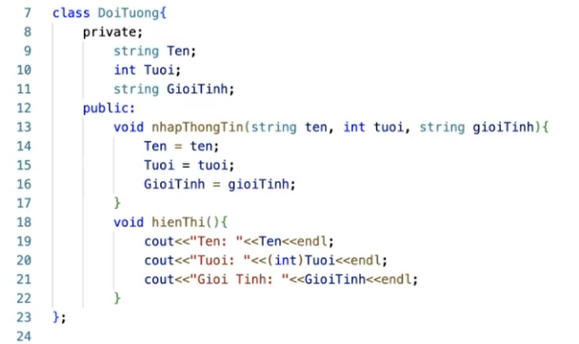

* Để tạo object của một class và sử dụng các thuộc tính và phương thức ta làm như sau:

